Мирманова Шайзада Шамгеновна, учитель биологии первой
квалификационной категории МБОУ «СОШ п.Гранитный»
Новоорского района Оренбургской области
Название предмета: «Биология».
Класс:7
Программа курса «Биология». 5-9 классы. Линия «Ракурс»/авт. – сост. Н.И.Романова.-2-е изд.- М.: ООО «Русское слово – учебник», 2013. – 64 с.- (ФГОС. Инновационная школа);

Уровень обучения: базовый.
Тема (раздел) «Подцарство Одноклеточные, или Простейшие».
Общее количество часов, отведённое на изучение темы: 3
Тема урока: : Подцарство Одноклеточные. Тип Саркожгутиковые.

Место урока в системе уроков по теме: Данный урок является первым по теме «Подцарство Одноклеточные, или Простейшие».На данном уроке обучающиеся знакомятся у с одноклеточными животными, их строением и особенностями жизнедеятельности. Увидят, как выглядят одноклеточные животные под микроскопом.
Цель: дать понятие об одноклеточных животных
Задачи:
Образовательные: познакомить учащихся с особенностями строения и жизнедеятельности одноклеточных животных; научить различать представителей типа Саркожгутиковые на рисунках и таблицах; сформировать представление о санитарно-гигиенических нормах, позволяющих избежать заражения болезнетворными простейшими;
Развивающие:
- продолжить формирование универсальных учебных действий на основе тематического содержания урока;
- развивать у учащихся умения выделять главное, выбирать нужный материал, работать с таблицами, схемами, рисунками, текстами;
- развивать логическое мышление.
Воспитательные: формирование условия для развития познавательного интереса к предмету и повышения мотивации учения.
Планируемые результаты:
Предметные: Называть основные таксоны животных подцарства Одноклеточные. Различать на рисунках и таблицах представителей саркодовых и жгутиковых животных. Описывать особенности строения и жизнедеятельности одноклеточных животных на примере обыкновенной амебы. Приводить доказательства отличий одноклеточных животных от бактерий.
Метапредметные (УУД):
Познавательные УУД: умение работать с различными источниками информации, делать выводы на основе полученной информации, устанавливать соответствие между объектами и их характеристиками, проводить сравнение объектов. Навыки самостоятельной исследовательской деятельности.
Личностные УУД: эстетическое восприятие природы. Познавательный интерес к изучению биологии. Представление о существовании животных микроскопических размеров
Регулятивные УУД: умение определять цель урока и ставить задачи, необходимые для ее достижения.
Коммуникативные УУД: умение работать в составе творческих групп
Оборудование: таблица: «Одноклеточные животные», рисунки представителей простейших организмов, микропрепараты простейших организмов, микроскоп, компьютер, мультимедийный проектор, презентация

Биологические понятия: Подцарство Одноклеточные. Тип Саркожгутиковые. Ложноножки(псевдоподии).Пищеварительная вакуоль. Сократительная вакуоль. Циста корненожки, радиолярии, солнечники, споровики, раковина, инфузории, колония, жгутиконосцы
Межпредметные связи: Гигиена, экология, география, физика.
Тип урока: Урок изучения и первичного закрепления новых знаний
Структура: 1. Организационный момент.
2. Актуализация опорных знаний.
3. Изучение нового материала
4. Закрепление нового материала.
5. Домашнее задание.
6. Подведение итогов
7. Оценки за урок

1.Организационный момент.
1.1.Психологический настрой учащихся.
1.2. Готовность учителя к уроку.
2.. Мобилизирующее начало урока. Сегодня мы приступаем к изучению разделов зоологии. (тема урока, постановка цели и задач урока).
2.1. Подготовка учащихся к восприятию нового учебного материала, через повторение ранее изученного:
2.2. Прежде чем приступить к изучению новой темы давайте с вами вспомним о чем говорили на прошлом уроке.
Ответить на вопросы:
- Что такое систематика?
- Что такое классификация?
- Какие особенности животных взяты за основу классификации?
- На какие группы делятся животные?
- Почему животные объединяются в группу хордовых?
- Какую номенклатуру предложил Карл Линей?
- Что такое бинарная номенклатура?
Что такое вид? Приведите примеры видов животных.

В приведенном списке названий видов животных укажите названия род: заяц-беляк, большой пёстрый дятел, пчела-плотник, полевой воробей, синица-московка, черный дрозд, ворона серая.
3. Актуализация знаний.
Цель: Актуализировать учебное содержание, необходимое для восприятия нового материала.
Организовать уточнение и согласование темы урока.
Вспомним одноклеточные водоросли. Можете ли вы назвать их?
Есть ли такие представители среди царства Животные.
Чем живые клетки отличаются от неживого?

Как вы думаете может ли в одной клетке- организма выполнять сразу все эти свойства?
Какая же проблема стоит перед вами?

Какая цель стоит перед нами?

Как вы думаете, как были открыты одноклеточные животные?
Демонстрация интерактивного пособия об открытии одноклеточных животных.
Выделите особенности строения одноклеточных животных.

Одноклеточные животные представлены несколькими подцарствами, в том числе Саркожгутиковыми и Инфузориями. Какова цель нашего урока?
Эвглена зеленая – вид Euglena viridis (тип Саркомастигофоры, класс Жгутиковые, подкласс Растительные жгутиковые) обитает в пресных водах, канавах, болотах (в стоячей воде). Это очень своеобразный организм, находящийся на грани между растительным и животным мирами.
Строение. Тело Эвглены длиной около 0,05 мм, имеет вытянутую веретенообразную форму. На переднем конце тела Эвглены находится длинный и тонкий протоплазматический вырост - жгутик, с помощью которого Эвглена осуществляет передвижение. Жгутик производит винтообразные движения, как бы ввинчиваясь в воду. Действие его можно сравнить с действием винта моторной лодки или парохода. Такое движение более совершенно, чем передвижение с помощью ложноножек. Эвглена передвигается значительно быстрее, чем Инфузория туфелька или Амеба обыкновенная. Покрыто тело Эвглены цитоплазматической мембраной, но наружный слой цитоплазмы Эвглены плотный, он образует вокруг тела плотную оболочку - пелликулу. Благодаря этой оболочке форма тела Эвглены не изменяется. В цитоплазме находятся, ядро, резервуар, сократительная вакуоль, стигма (глазок), хроматофоры (содержат хлорофилл).
Питание. Эвглена зеленая соединяет в себе черты растительных и животных организмов. В цитоплазме находится большое количество хроматофоров, содержащих хлорофилл. Благодаря присутствию хлорофилла Эвглена способна к фотосинтезу, как растение. На свету из углекислого газа и воды с помощью хлорофилла Эвглена образует органические вещества. Это автотрофный тип питания. В темноте она питается готовыми органическими веществами, как животное. Это гетеротрофный тип питания. Таким образом, Эвглена зеленая имеет смешанный (миксотрофный) тип питания.
Двоякий способ питания Эвглены – чрезвычайно интересное явление. Оно указывает на общее происхождение растений и животных.
Выделение и дыхание. Выделительную функцию выполняет сократительная вакуоль. Она находится на переднем конце тела. Жидкие продукты жизнедеятельности из сократительной вакуоли выводятся в резервуар, затем во внешнюю среду. Эвглена дышит всей поверхностью тела растворенным
в воде кислородом, а выделяет углекислый газ. Сбоку от резервуара располагается органелла ярко-красного цвета - светочувствительный глазок, или стигма. Эвглена проявляет положительный фототаксис, т.е. предпочитает хорошо освещенные участи водоема и активно сюда устремляется.
Размножение. Размножается Эвглена бесполым путем - продольным делением на двое. Сначала делятся ядро, хроматофоры, затем делится цитоплазма. Жгутик отпадает или переходит к одной особи, а у другой он образуется снова.
При не благоприятных условиях, например при высыхании водоёма, при наступлении холодов, при попадании в водоем каких-либо моющих или загрязняющих веществ эвглены, подобно Амёбам, образуют цисты. В таком виде они могут разноситься с пылью.
Значение в природе. Эвглена зеленая является элементом разнообразия жизни на Земле. Она участвует в круговороте веществ в природе. Она является составной частью пищевых цепей: Эвглена зеленая как водоросль продуцирует органическое вещество, ею питаются рыбы, гидры, какие-то мелкие черви, мелкие ракообразные. Вместе с Сине-зелеными Эвглена зеленая участвует в явлении «цветения» воды.
4. Первичное усвоение новых знаний.
Цель: Организовать подводящий или побуждающий диалог по проблемному объяснению нового знания.
2) совершенствовать навыки учащихся в решении задачи; развивать умения анализировать, обобщать, находить верное решение.
Одноклеточные животные удивительны. Наиболее просто устроены одноклеточные животные типа Саркожгутикоовые. Посмотрим видеофрагмент, где заснято движение амебы, сравните объект и изображениями на таблице.
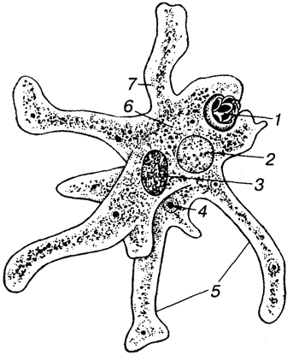

Укажите какие части амебы соответствуют цифрам.
1 - пищеварительная вакуоль с «заглоченной» пищевой частицей; 2 - выделительная (сократительная) вакуоль; 3 - ядро; 4 - пищеварительная вакуоль; 5 - псевдоподии; 6 - эндоплазма; 7 - эктоплазма.
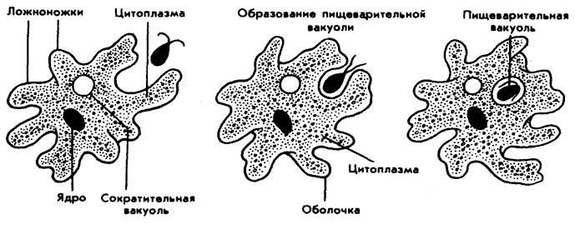
Рис. Питание и движение Амебы обыкновенной.
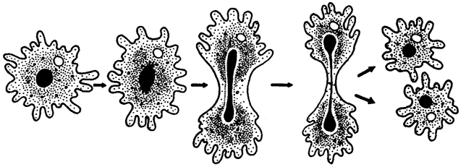
Рис. Размножение Амебы обыкновенной.
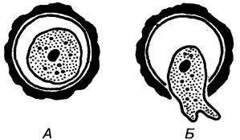
Рис. Циста Амебы обыкновенной (сильно увеличено).
А - циста; Б - выход амебы из цисты.

Название «амеба» произошло от греческого слова, которое переводится как «изменчивая». Почему ученые назвали ее именно так?

Именно наличие ложноножек поступило причиной отнесения к какому классу?
Посмотрим особенности представителей класса Саркодовые.
Какие неприятные последствия чувствует человек, в тело которого попала дизентерийная амеба?

Как обезопасить свой организм от этого животного?

Есть еще одно удивительное животное, которое относится к этому же типу, но к классу Жгутиковые. Значит какая часть клетки есть в строении этого животного?
Посмотрим на это удивительное животное. Подпишите отмеченные цифрами части тела животного.

Что вы можете сказать про это удивительное животное?
4. Первичная проверка понимания
Цель: Проверить и закрепить практические умения и навыки учащихся
Как вы думаете о чем спорят ботаники и зоологи?

Попробуем мы рассудить ученых, найдя доводы для каждой из сторон. (совместное заполнение таблицы)

При каких условиях и чем питается эвглена зеленая?
Чем и как питается амеба обыкновенная?

Эвглена зеленая относится к царству животных или растений
Признаки растений | Признаки животных
Способность к фотосинтезу из-за наличия в клетке хлоропластов (автотрофный тип питания) | Способность к питанию готовыми органическими веществами (гетеротрофный тип питания)
На свету – как растение, а в темноте как животное.
Гетеротрофно, бактериями.
Физминутка.

5. Первичное закрепление
Цель: Усвоение учащимися нового способа действия при решении типовых задач.
Сколько простейших известно в природе? (70 тысяч видов)
Почему животные этой группы получили название одноклеточные или простейшие? (они просто устроены, их тело состоит из одной клетки).
Каким образом происходит дыхание одноклеточных животных?
Все одноклеточные животные не имеют нервной системы, но при этом могут ли они реагировать на изменения внешней среды?
Посмотрим видеофрагмент, показывающий раздражимость одноклеточных животных.
Как называют это явление?
Запишем это определение в тетради.
Что такое циста?
6. Контроль усвоения, обсуждение допущенных ошибок и их коррекция.
Цель: интериоризация (переход извне внутрь) нового способа действия и исполнительская рефлексия (коллективная и индивидуальная) достижения цели пробного учебного действия, применение нового знания в типовых заданиях.
Выполним задание соотнесите:
Признаки простейших | Простейшие
- Форма тела постоянная  - Форма тела непостоянная  - Передвигается при помощи ложноножек  - Передвигается при помощи жгутика  - Питается бактериями, мельчайшими водорослями, простейшими.  - Образует органические вещества. Может питаться растворенными в воде органическими веществами.  - Ненужные вещества и избыток воды удаляются из организма с помощью одной сократительной вакуоли.  - Переваривание пищи происходит в пищеварительных вакуолях | А) Обыкновенная амеба  Б) Эвглена зеленая
7. Этап. Информация о домашнем задании, инструктаж по его выполнению
Цель: Отработка знаний, полученных на уроке, углубление знаний по предмету
Параграфы 8, 9 (До «Тип Инфузории») учебника, проверить правильность своих знаний, ответив на вопросы в конце параграфа.ТПО стр 15, №1,2
8. Этап рефлексии учебной деятельности на уроке.
Цель: Организовать фиксацию нового содержания, изученного на уроке
Отмечаем удачные ответы и не очень; выставляем отметки.
благодарность за урок,
Рефлексия, построенная по принципу незаконченного предложения.
Подводим итог работы на уроке.
Отвечают несколько учеников.
На уроке я работал…
Своей работой на уроке я…
Урок для меня показался…
За урок я…
. Мое настроение...
Материал урока мне был…
Домашнее задание мне кажется

